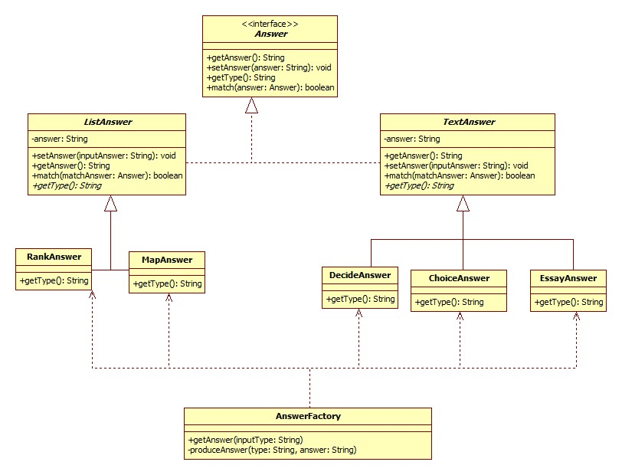

上图为Answer类之间的关系，抽象类ListAnswer和TextAnswer分别代表两种类型的答案，实现了Answer接口，每种具体的答案都继承自ListAnswer和TextAnswer之一。由AnswerFactory类统一对答案对象进行创建。

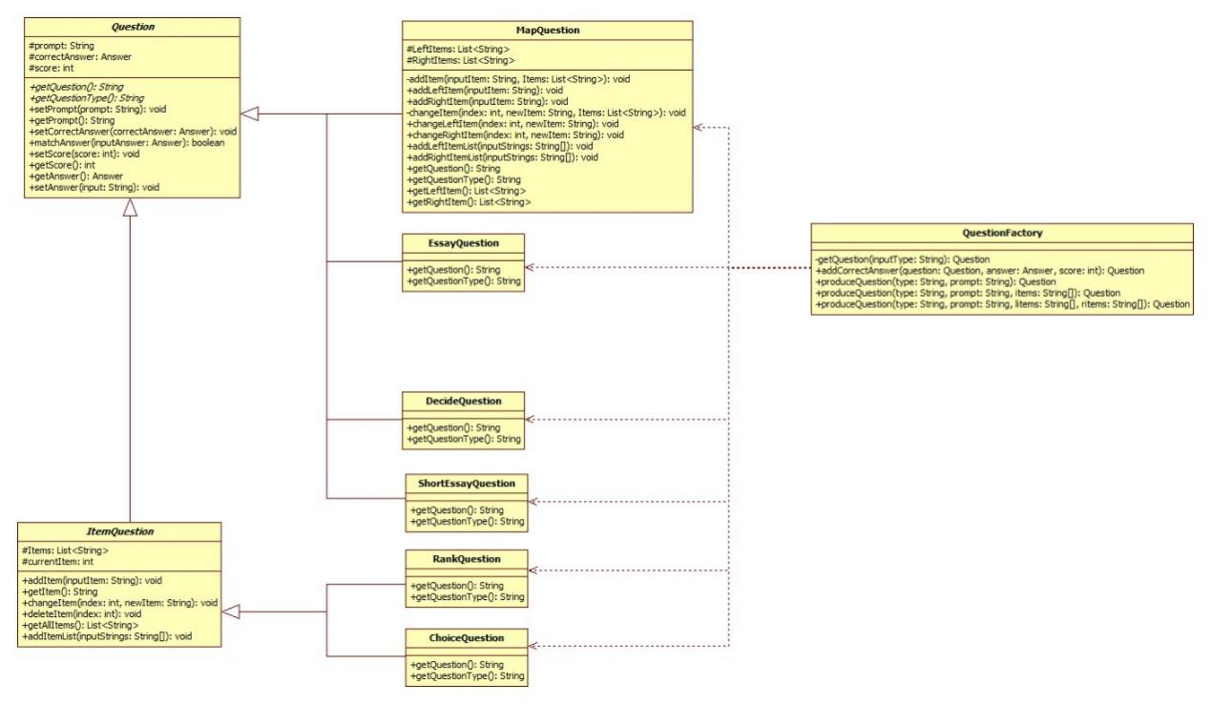

上图为Question类之间的关系，抽象类Question代表一般性的问题，抽象类ItemQuestion代表带有选项列表的问题，每种具体的问题对象均继承自Question和ItemQuestion之一。

由QuestionFactory对具体的问题对象进行统一创建。

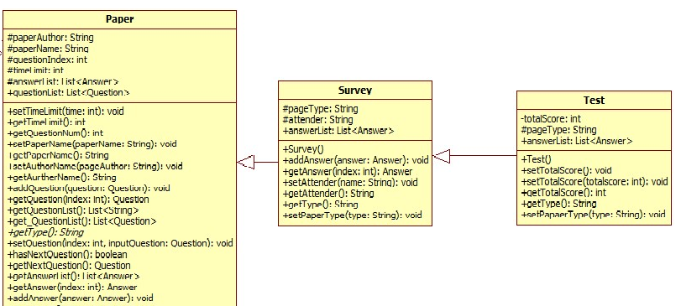

上图为试卷类的关系图，Test继承Survey，Survey继承Paper。

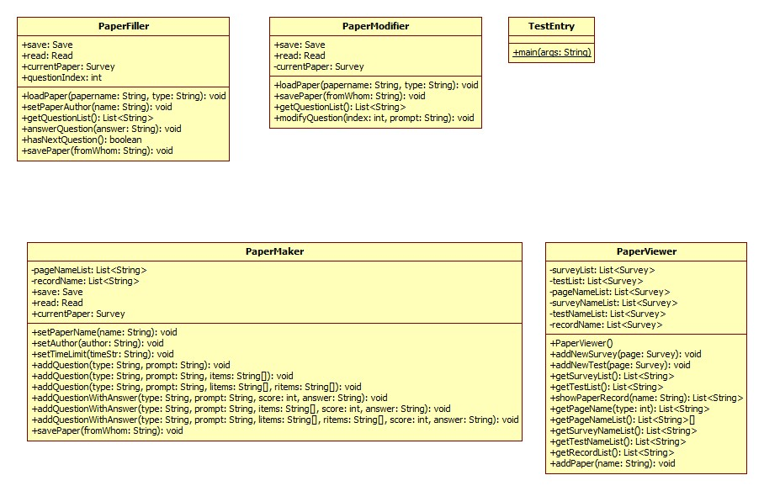

上图为四个控制类，分别负责试卷的创建，修改，填写，显示。TestEntry为程序入口。

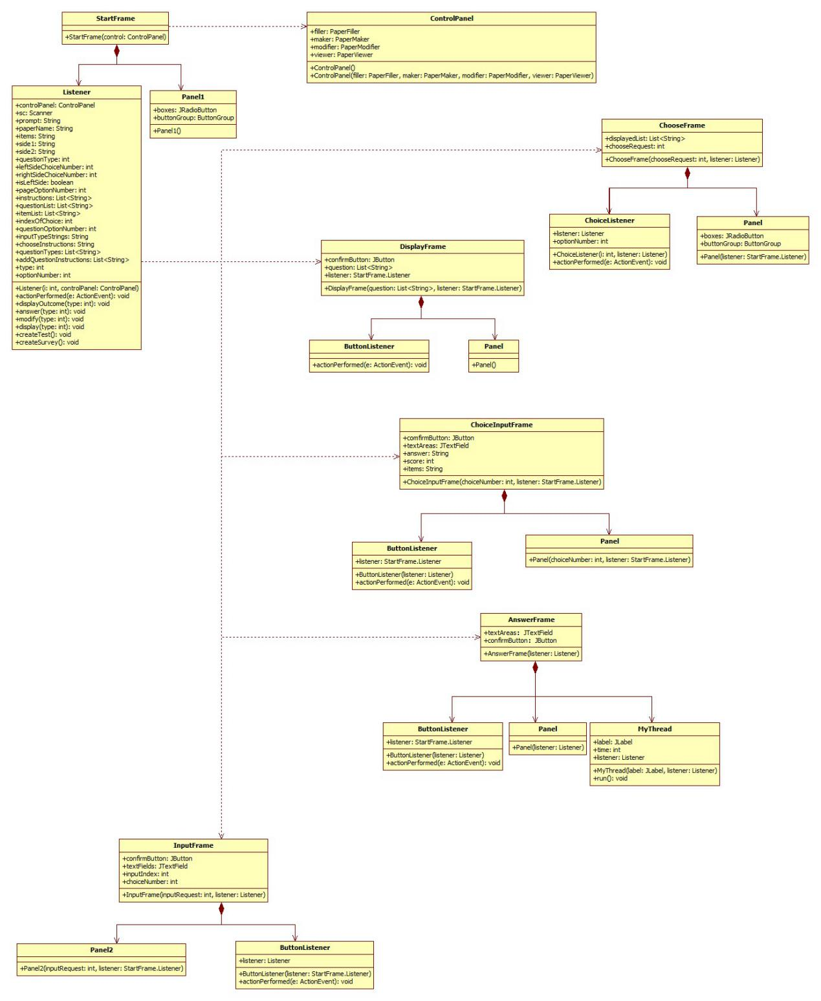

StartFrame作为主界面，负责11条主要指令的选择。InputFrame负责输入各种需要输入的内容；ChooseFrame负责展示各种选择指令供用户选择；DisplayFrame主要负责展示需要展示不需要被选择的文本；ChoiceInputFrame供用户输入选项；AnswerFrame供用户回答问题。各个类之间存在关联关系。

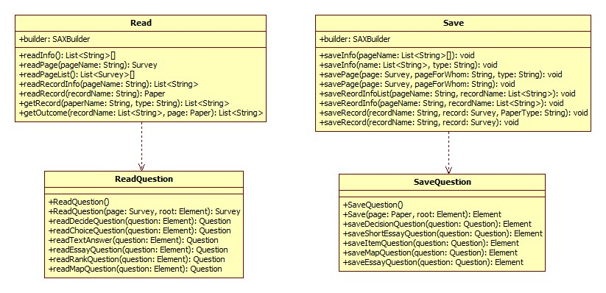

上图为IO操作的相关类图，主要分成了两个类，一个Read负责读取信息，另一个Save负责保存信息，而在保存与读取信息的过程中，我们将读取问题与保存问题两个类提取出另建新类。

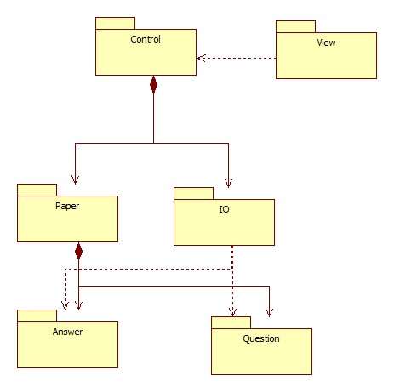

上图描述了包与包之间的关系。